Лабораторная работа №12
Программирование в командном процессоре ОС UNIX. Расширенное программирование
Абдулгалимов Мурад
Содержание

1 Цель работы
Изучить основы программирования в оболочке ОС UNIX. Научиться писать более сложные командные файлы с использованием логических управляющих конструкций и циклов.

2 Задание
- Написать командный файл, реализующий упрощённый механизм семафоров. Командный файл должен в течение некоторого времени t1 дожидаться освобождения ресурса, выдавая об этом сообщение, а дождавшись его освобождения, использовать его в течение некоторого времени t2<>t1, также выдавая информацию о том, что ресурс используется соответствующим командным файлом (процессом). Запустить командный файл в одном виртуальном терминале в фоновом режиме, перенаправив его вывод в другой (> /dev/tty#, где # — номер терминала куда перенаправляется вывод), в котором также запущен этот файл, но не фоновом, а в привилегированном режиме. Доработать программу так, чтобы имелась возможность взаимодействия трёх и более процессов.
- Реализовать команду man с помощью командного файла. Изучите содержимое каталога /usr/share/man/man1. В нем находятся архивы текстовых файлов, содержащих справку по большинству установленных в системе программ и команд. Каждый архив можно открыть командой less сразу же просмотрев содержимое справки. Командный файл должен получать в виде аргумента командной строки название команды и в виде результата выдавать справку об этой команде или сообщение об отсутствии справки, если соответствующего файла нет в каталоге man1.
- Используя встроенную переменную $RANDOM, напишите командный файл, генерирующий случайную последовательность букв латинского алфавита. Учтите, что $RANDOM выдаёт псевдослучайные числа в диапазоне от 0 до 32767.

3 Выполнение лабораторной работы

3.0.1 Написал командный файл, реализующий упрощённый механизм семафоров. Командный файл должен в течение некоторого времени t1 дожидаться освобождения ресурса, выдавая об этом сообщение, а дождавшись его освобождения, использовать его в течение некоторого времени t2<>t1, также выдавая информацию о том, что ресурс используется соответствующим командным файлом (процессом). Запустил командный файл в одном виртуальном терминале в фоновом режиме, перенаправив его вывод в другой (> /dev/tty#, где # — номер терминала куда перенаправляется вывод), в котором также запущен этот файл, но не фоновом, а в привилегированном режиме. Доработал программу так, чтобы имелась возможность взаимодействия трёх и более процессов. (рис. 1)
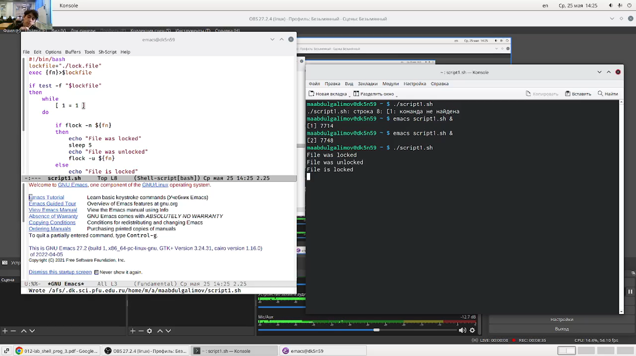
Рис. 1: Название рисунка

3.0.2 Реализовал команду man с помощью командного файла. Изучил содержимое каталога /usr/share/man/man1. Каждый архив можно открыть командой less сразу же просмотрев содержимое справки. Командный файл должен получать в виде аргумента командной строки название команды и в виде результата выдавать справку об этой команде или сообщение об отсутствии справки, если соответствующего файла нет в каталоге man1. (рис. 2)
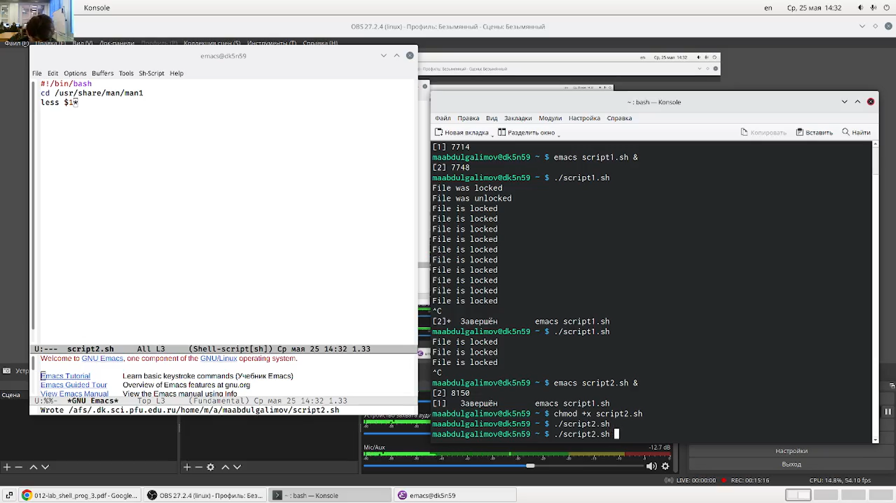
Рис. 2: Название рисунка

3.0.3 Используя встроенную переменную $RANDOM, написал командный файл, генерирующий случайную последовательность букв латинского алфавита. (рис. 3)
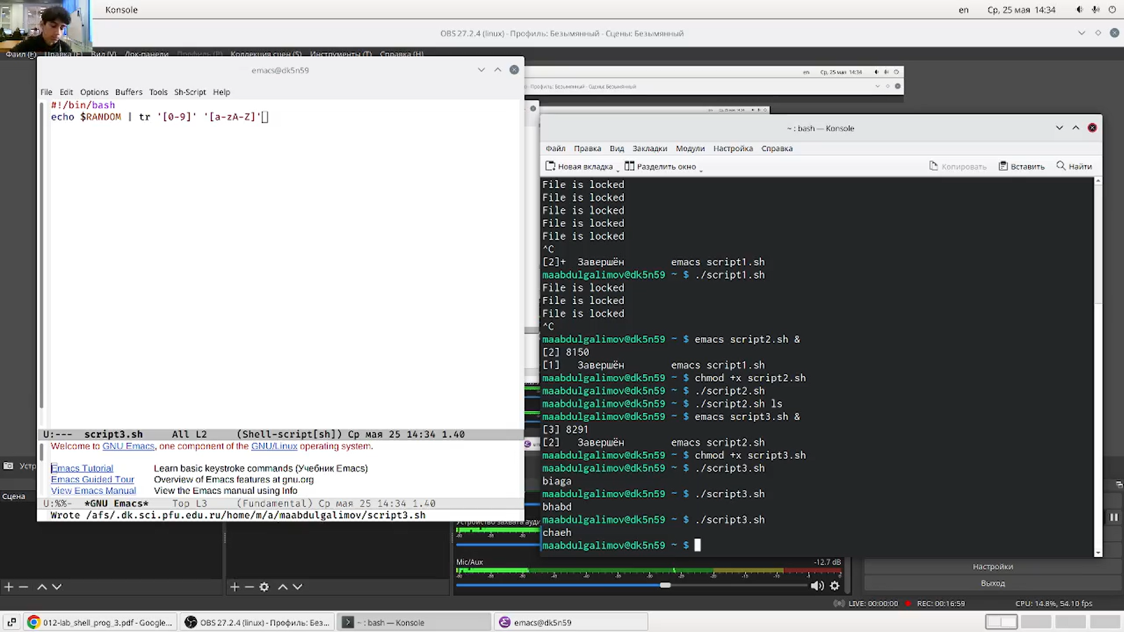
Рис. 3: Название рисунка

4 Выводы
Научился писать более сложные командные файлы с использованием логических управляющих конструкций и циклов.

5 Контрольные вопросы
- Нужно взять в кавычки «$1»
- Написать переменные одну за другой. Например:
A = “$B$C”
Либо с помощью оператора +=
B += C
- Эта утилита выводит последовательность целых чисел с заданным шагом. Также можно реализовать с помощью утилиты jot.
- 3
- В zsh можно настроить отдельные сочетания клавиш так, как вам нравится. Использование истории команд в zsh ничем особенным не отличается от bash. Zsh очень удобен для повседневной работы и делает добрую половину рутины за вас. Но стоит обратить внимание на различия между этими двумя оболочками. Например, в zsh после for обязательно вставлять пробел, нумерация массивов в zsh начинается с 1, чего совершенно невозможно понять. Так, если вы используете shell для повседневной работы, исключающей написание скриптов, используйте zsh. Если вам часто приходится писать свои скрипты, только bash! Впрочем, можно комбинировать. Как установить zsh в качестве оболочки по умолчанию для отдельного пользователя: о
- Синтаксис верен.
- Преимущества:
- По сравнению с cmd у bash больше возможностей.
- По сравнению с нескриптовыми языками программирования у него более низкий порог вхождения.
- Его не нужно отдельно устанавливать, он встроен в операционную систему.
Недостатки:
- В интернете меньше дополнительной информации про него, чем про языки программирования.
- Сложнее отлаживать программу.

Список литературы

